Лабораторная работа №1. Модель предметной области, диаграммы коммуникаций и анализа
Предметная область – система контроля и управления доступом (СКУД): пропуск сотрудников через двери по карте или биометрическому идентификатору с учётом расписания доступа и аварийных режимов. Ниже приведено текстовое описание каждой диаграммы лабораторной работы: модели предметной области (рисунок 1), диаграммы коммуникаций (рисунок 2) и двух диаграмм анализа (рисунки 3 и 4).

1. Модель предметной области

Назначение модели
Модель предметной области (МПО) описывает сущности СКУД и связи между ними. Модель строится на этапе анализа, до проектирования программного кода. Она отражает семантику сущностей реального мира, а не их программное представление, поэтому операции, зависимости и абстрактные элементы в ней не используются.
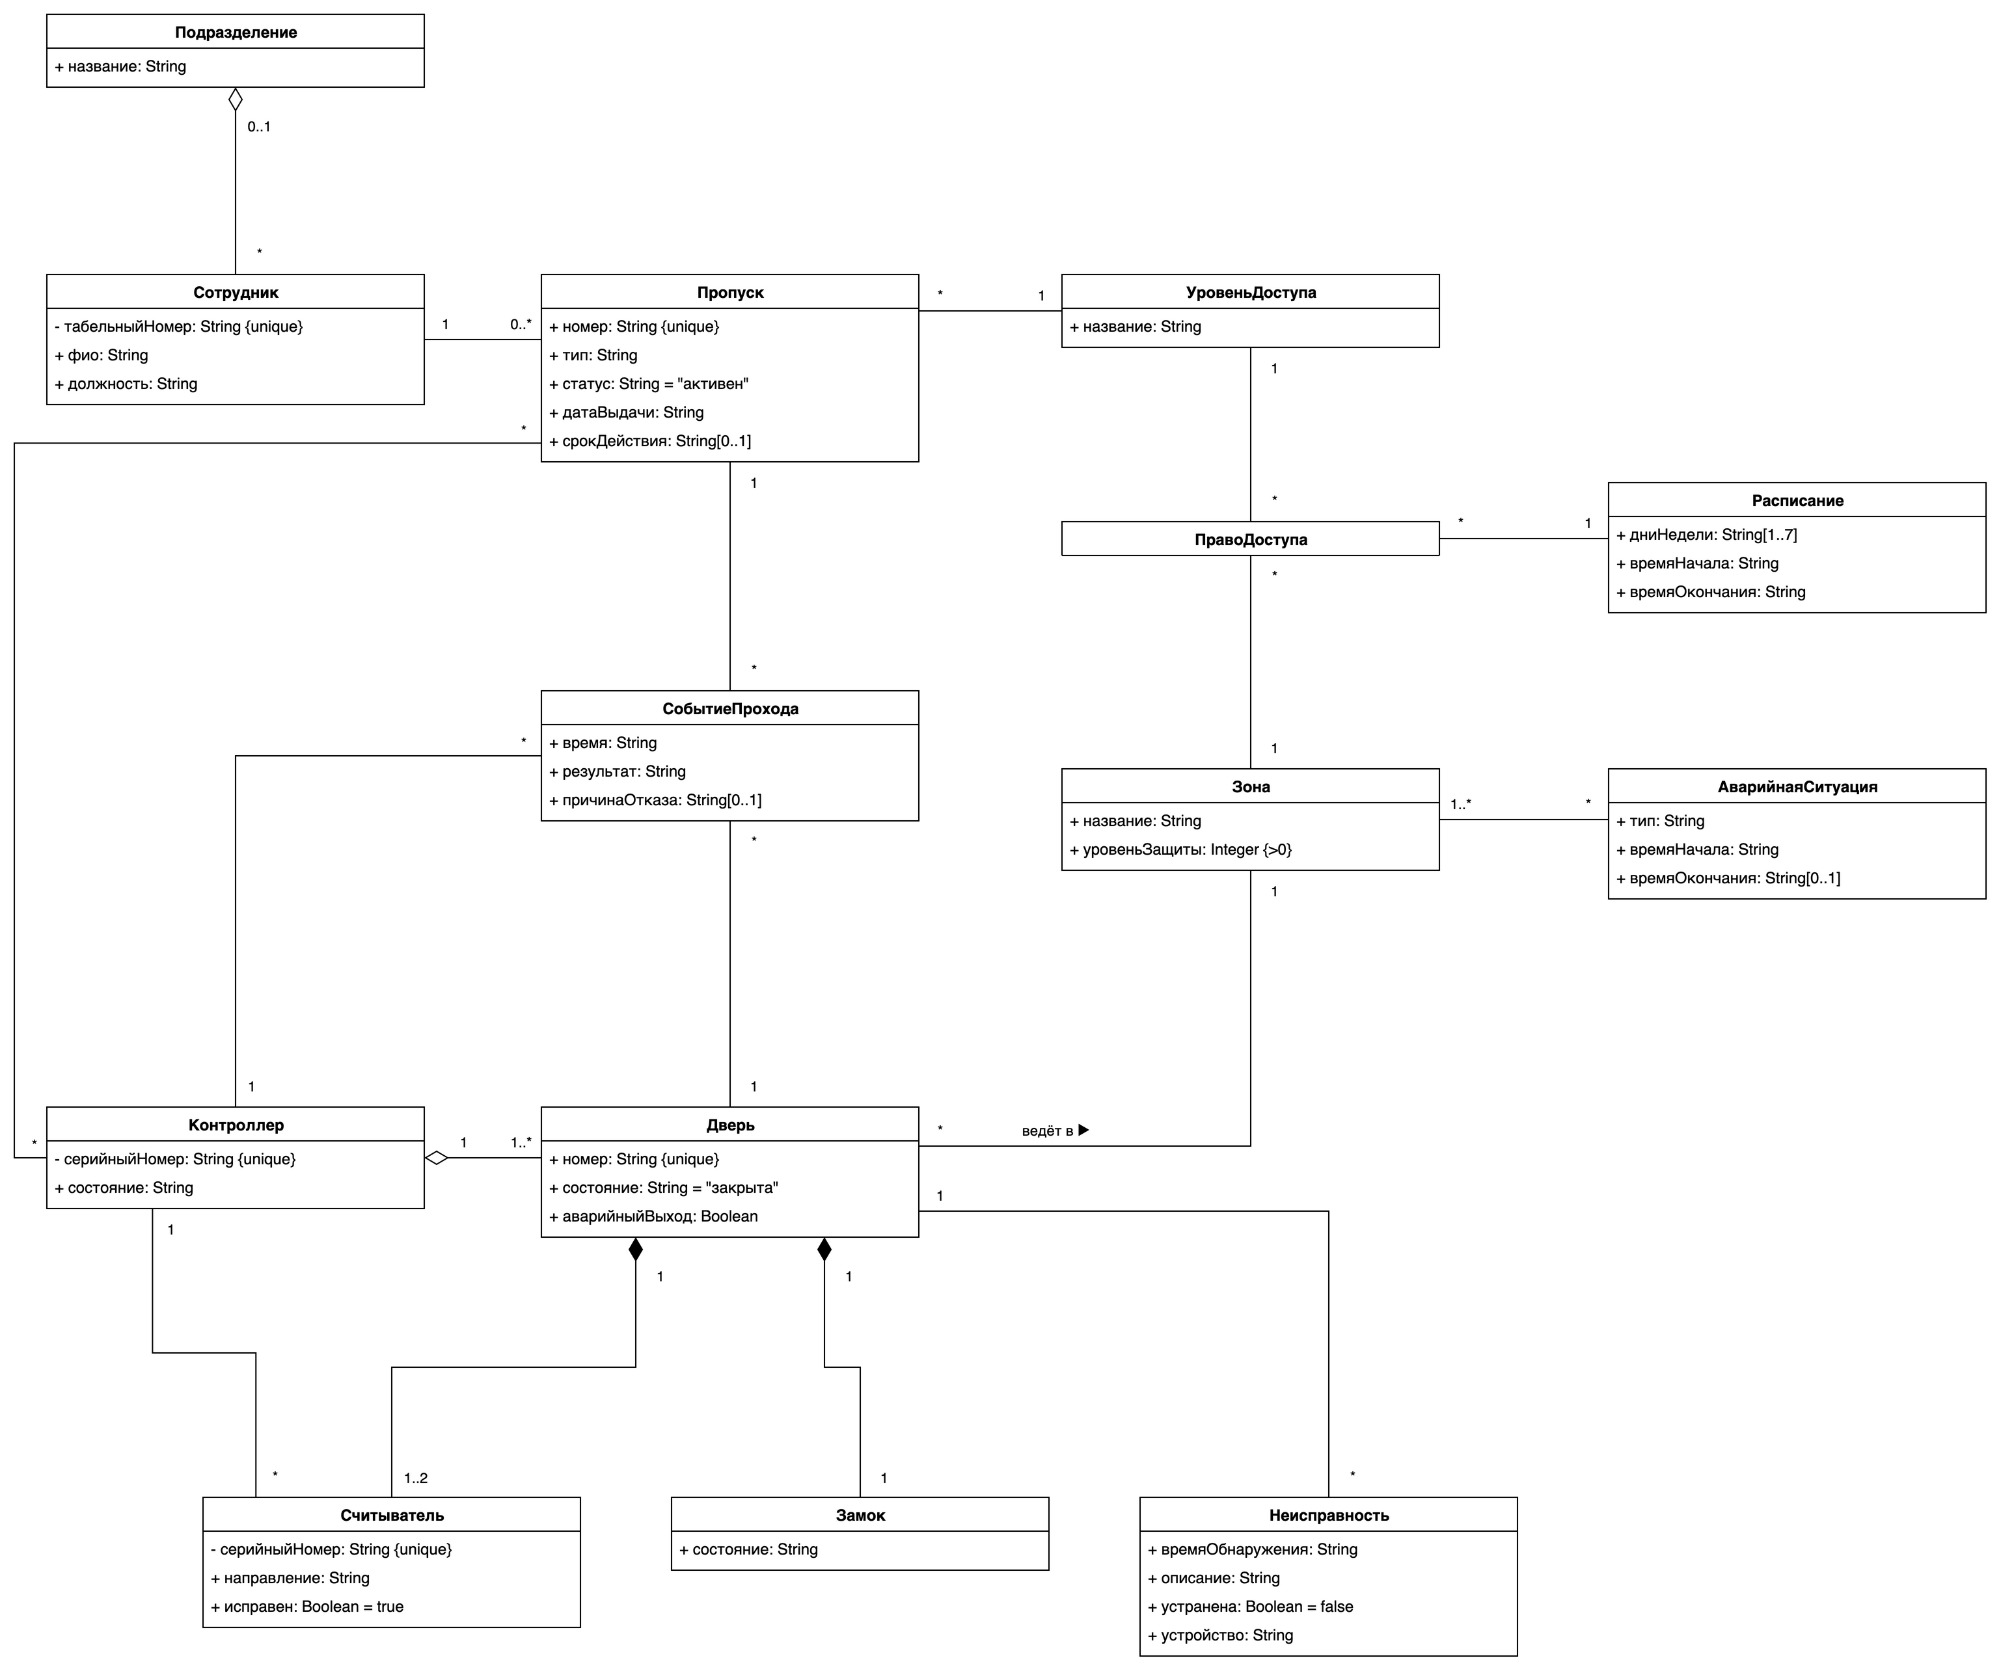
Рисунок 1 – Модель предметной области СКУД

Описание сущностей
Подразделение – структурная единица организации, в которой работают сотрудники.
- +название: String – наименование подразделения.
Сотрудник – работник организации, которому разрешён проход в здание.
- -табельныйНомер: String {unique} – уникальный номер сотрудника, используемый для внутреннего учёта;
- +фио: String – фамилия, имя и отчество;
- +должность: String – занимаемая должность.
Пропуск – идентификатор, по которому сотрудник проходит через точку доступа. Пропуск хранит только сведения о себе, права доступа в нём не содержатся.
- +номер: String {unique} – уникальный номер пропуска;
- +тип: String – вид идентификатора: карта или биометрический шаблон;
- +статус: String = "активен" – текущее состояние пропуска: активен, заблокирован, утерян;
- +датаВыдачи: String – дата выдачи пропуска;
- +срокДействия: String[0..1] – дата окончания действия; отсутствует у бессрочного пропуска.
УровеньДоступа – категория пропусков с одинаковым набором прав (например, «сотрудник», «руководство», «технический персонал»).
- +название: String – наименование уровня.
ПравоДоступа – правило, разрешающее владельцам пропусков определённого уровня доступ в определённую зону по определённому расписанию. Атрибутов не имеет: сущность определяется своими связями.
Расписание – временной интервал, в течение которого действует право доступа.
- +дниНедели: String[1..7] – дни недели, в которые разрешён доступ;
- +времяНачала: String – время начала интервала;
- +времяОкончания: String – время окончания интервала.
Зона – часть здания с общими требованиями к доступу (офис, склад, серверная).
- +название: String – наименование зоны;
- +уровеньЗащиты: Integer {>0} – степень защищённости зоны.
Дверь – точка доступа, через которую осуществляется проход в зону.
- +номер: String {unique} – уникальный номер двери;
- +состояние: String = "закрыта" – текущее состояние: закрыта, открыта, заблокирована, неисправна;
- +аварийныйВыход: Boolean – признак того, что дверь используется как аварийный выход.
Считыватель – устройство, считывающее идентификатор пропуска у двери.
- -серийныйНомер: String {unique} – заводской номер устройства;
- +направление: String – направление прохода: вход или выход;
- +исправен: Boolean = true – признак исправности устройства.
Замок – исполнительное устройство, физически открывающее и закрывающее дверь.
- +состояние: String – текущее состояние: закрыт или открыт.
Контроллер – устройство, к которому подключены двери и которое управляет их оборудованием.
- -серийныйНомер: String {unique} – заводской номер устройства;
- +состояние: String – текущее состояние: онлайн, оффлайн, неисправен.
СобытиеПрохода – запись журнала о попытке прохода через дверь.
- +время: String – дата и время попытки;
- +результат: String – итог попытки: доступ разрешён или отказ;
- +причинаОтказа: String[0..1] – причина отказа; отсутствует при успешном проходе.
АварийнаяСитуация – чрезвычайное событие, при котором меняется режим работы дверей в затронутых зонах.
- +тип: String – вид ситуации: пожар, эвакуация;
- +времяНачала: String – время возникновения;
- +времяОкончания: String[0..1] – время завершения; отсутствует, пока ситуация продолжается.
Неисправность – зафиксированный отказ оборудования точки доступа.
- +времяОбнаружения: String – время обнаружения отказа;
- +описание: String – характер неисправности;
- +устранена: Boolean = false – признак устранения;
- +устройство: String – вид отказавшего устройства точки доступа: считыватель, замок или контроллер.

Описание связей
- Подразделение – Сотрудник (агрегация, 0..1 : *). Подразделение включает коллекцию сотрудников. Сотрудник может временно не относиться ни к одному подразделению и продолжает существовать при расформировании подразделения.
- Сотрудник – Пропуск (ассоциация, 1 : 0..*). За время работы сотруднику может быть выдано несколько пропусков, например при утере или смене типа идентификатора.
- Пропуск – УровеньДоступа (ассоциация, * : 1). Каждый пропуск относится к одному уровню доступа. Права определяются уровнем, а не самим пропуском.
- УровеньДоступа – ПравоДоступа – Зона (ассоциации, 1 : * и * : 1). Связь уровня доступа и зоны выражена через отдельную сущность «ПравоДоступа». За счёт этого один и тот же пропуск предоставляет разные права в разных зонах.
- ПравоДоступа – Расписание (ассоциация, * : 1). Каждое право действует в рамках одного расписания; одно расписание может использоваться несколькими правами.
- Дверь – Зона (ассоциация «ведёт в», * : 1). Каждая дверь ведёт в одну зону; в зону может вести несколько дверей.
- Дверь – Считыватель (композиция, 1 : 1..2) и Дверь – Замок (композиция, 1 : 1). Считыватели и замок являются частями точки доступа и вне её в модели не рассматриваются. Два считывателя устанавливаются при контроле входа и выхода.
- Контроллер – Дверь (агрегация, 1 : 1..*). Контроллер управляет несколькими дверями; дверь может быть переподключена к другому контроллеру.
- СобытиеПрохода – Пропуск и СобытиеПрохода – Дверь (ассоциации, * : 1). Каждое событие фиксирует, какой пропуск и у какой двери был предъявлен.
- АварийнаяСитуация – Зона (ассоциация, * : 1..*). Аварийная ситуация затрагивает одну или несколько зон, а не обязательно всё здание.
- Неисправность – Дверь (ассоциация, * : 1). Отказы оборудования фиксируются по точке доступа; отказавшее устройство указывается атрибутом «устройство».
- Контроллер – Считыватель (ассоциация, 1 : *). Считыватели подключены к контроллеру и передают ему предъявленные коды.
- Контроллер – СобытиеПрохода (ассоциация, 1 : *). Контроллер регистрирует события прохода через подключённые к нему двери.
- Контроллер – Пропуск (ассоциация, * : *). Контроллер хранит сведения о пропусках, по которым выполняет проверку; один пропуск зарегистрирован во всех контроллерах здания.

Обоснование проектных решений
- Права доступа отделены от пропуска. Пропуск содержит только идентификатор и статус, а решение о допуске определяется связкой «уровень доступа – право доступа – зона – расписание». Это позволяет менять права группы сотрудников без перевыпуска пропусков и использовать один пропуск в разных дверях с разными правами.
- Аварийный режим не задан статическим атрибутом. Аварийная ситуация связана с конкретными зонами, так как пожар или эвакуация могут затрагивать только часть здания. Глобальный статический признак не позволил бы это отразить.
- Оборудование имеет атрибуты состояния и связано с неисправностями. Это позволяет учитывать отказы считывателей, замков и контроллеров.

Паспорт диаграммы
Поле | Содержание
Вопрос | Из каких сущностей состоит предметная область СКУД и как они связаны между собой?
Читатель | Разработчик.
Что сделает читатель | Выделит потенциальные классы для диаграммы классов и определит, где в системе хранятся права доступа.
Что показано | 1) Отделение пропуска от прав доступа, позволяющее одному пропуску иметь разные права в разных зонах.  2) Оборудование точки доступа и его состояния, необходимые для учёта отказов.  3) Журнал событий прохода с причинами отказа.  4) Аварийные ситуации, привязанные к зонам.
Что не показано | 1) Кто принимает решение о допуске и в каком порядке выполняется проверка: это поведение системы, оно отражено на диаграмме коммуникаций.  2) Гостевые пропуска и посетители.  3) Пользователи программной части системы (администратор, охранник) и их полномочия.  4) Способ хранения данных и сетевая архитектура.
Допущения | 1) Дата и время представлены типом String, так как в UML нет встроенного типа даты.  2) Допустимые значения атрибутов «тип», «статус», «состояние» перечислены в описании и на схеме не раскрыты.  3) Биометрический идентификатор рассматривается как разновидность пропуска (значение атрибута «тип»), а не как отдельная сущность.

2. Диаграмма коммуникаций «Проход сотрудника»

Назначение диаграммы
Диаграмма коммуникаций описывает сценарий прохода сотрудника через дверь по пропуску (рисунок 2). Она показывает, какие объекты участвуют в проверке доступа, в каком порядке они обмениваются сообщениями и какой объект принимает решение о допуске.
Участниками сценария являются сотрудник и экземпляры сущностей модели предметной области: считыватель, контроллер, дверь, зона, пропуск, уровень доступа, право доступа, расписание, замок и событие прохода. Вся логика принятия решения сосредоточена в контроллере, остальные объекты только сообщают данные о себе или выполняют команды.
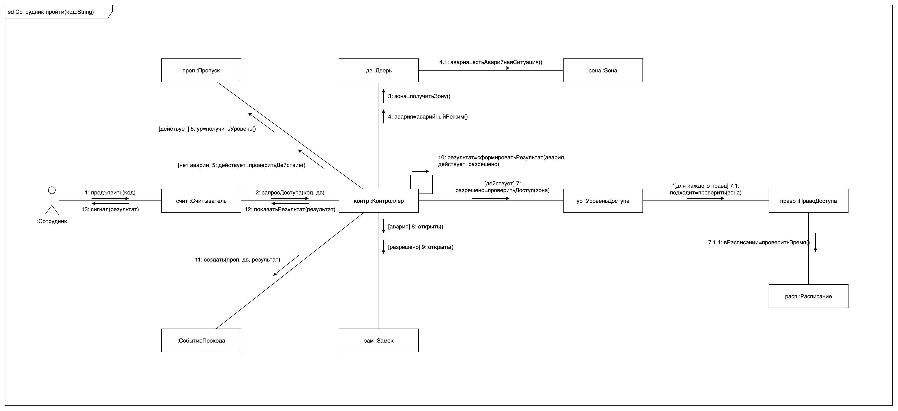
Рисунок 2 – Диаграмма коммуникаций сценария «Проход сотрудника»

Порядок сообщений
Сообщения пронумерованы в порядке выполнения. Номер 4.1 обозначает вызов, который выполняется внутри операции 4, номер 7.1 – внутри операции 7, номер 7.1.1 – внутри операции 7.1.
- 1: предъявить(код) – сотрудник прикладывает карту или биометрический идентификатор к считывателю.
- 2: запросДоступа(код, дв) – считыватель передаёт код контроллеру вместе с дверью, у которой он установлен.
- 3: зона=получитьЗону() – контроллер определяет зону, в которую ведёт дверь.
- 4: авария=аварийныйРежим() – контроллер проверяет, действует ли для двери аварийный режим.
- 4.1: авария=естьАварийнаяСитуация() – дверь запрашивает у зоны, есть ли в ней активная аварийная ситуация.
- [нет аварии] 5: действует=проверитьДействие() – если аварийной ситуации нет, контроллер запрашивает у пропуска, действует ли он. Пропуск сам проверяет свой статус и срок действия, так как владеет этими данными (шаблон «Информационный эксперт»).
- [действует] 6: ур=получитьУровень() – для действующего пропуска контроллер получает его уровень доступа.
- [действует] 7: разрешено=проверитьДоступ(зона) – контроллер запрашивает у уровня доступа, разрешён ли вход в зону двери.
- *[для каждого права] 7.1: подходит=проверить(зона) – уровень доступа в цикле проверяет свои права: относится ли право к этой зоне.
- 7.1.1: вРасписании=проверитьВремя() – право запрашивает у своего расписания, попадает ли текущее время в интервал доступа.
- [авария] 8: открыть() – при аварийной ситуации контроллер открывает замок без проверки пропуска.
- [разрешено] 9: открыть() – при положительном результате проверки контроллер открывает замок.
- 10: результат=сформироватьРезультат(авария, действует, разрешено) – контроллер формирует итог попытки и причину отказа по значениям, полученным в сообщениях 4, 5 и 7.
- 11: создать(проп, дв, результат) – контроллер создаёт запись журнала «СобытиеПрохода» с результатом попытки и причиной отказа.
- 12: показатьРезультат(результат) – контроллер передаёт результат считывателю.
- 13: сигнал(результат) – считыватель сообщает результат сотруднику световой и звуковой индикацией.

Условия и цикл
Сценарий ветвится по сторожевым условиям [авария] и [нет аварии]. При аварийной ситуации выполняется сообщение 8: замок открывается сразу, проверки пропуска (сообщения 5–7) не выполняются. Так реализуется требование открывать двери при пожаре. Поскольку аварийная ситуация проверяется по зоне двери, двери открываются только в затронутых зонах.
Без аварии проверки идут последовательно. Если пропуск заблокирован, утерян или срок его действия истёк, условие [действует] не выполняется, и доступ отклоняется без проверки прав. Замок открывается сообщением 9, только если хотя бы одно право уровня доступа подошло для зоны двери. Цикл 7.1 перебирает все права уровня доступа, а для права, относящегося к зоне двери, сообщение 7.1.1 проверяет расписание.
Сообщения 10–13 выполняются при любом исходе: каждая попытка прохода фиксируется в журнале, а сотрудник получает индикацию результата.

Ответы на вопросы предметной области
- Кто отказывает в доступе. Ни карта, ни дверь. Решение принимает контроллер: пропуск сообщает только, действует ли он, и свой уровень доступа, дверь – свою зону и аварийный режим, уровень доступа – наличие подходящего права.
- Один пропуск в разных дверях с разными правами. Проверка выполняется для зоны конкретной двери (параметр зона в сообщении 7), поэтому один и тот же пропуск в разных дверях проверяется по разным правам.
- Аварийный режим. Проверяется первым (сообщение 4) и открывает замок без проверки пропуска.

Паспорт диаграммы
Поле | Содержание
Вопрос | Какие объекты участвуют в проверке доступа при проходе сотрудника и какой из них принимает решение о допуске?
Читатель | Разработчик.
Что сделает читатель | Реализует обработку запроса доступа в контроллере: порядок проверок, ветвление при аварийной ситуации и запись события в журнал.
Что показано | 1) Решение о допуске принимает контроллер, а не пропуск и не дверь: права можно менять, не меняя пропуска и оборудование.  2) Аварийный режим проверяется первым и по зоне двери: при пожаре двери открываются без проверки пропуска и только в затронутых зонах.  3) Права проверяются для зоны конкретной двери в цикле по правам уровня доступа: один пропуск даёт разные права в разных дверях.  4) Каждая попытка прохода, успешная или нет, фиксируется событием прохода.
Что не показано | 1) Поиск пропуска по коду и его уровня доступа в хранилище данных.  2) Закрытие замка после прохода.  3) Обработка неисправностей оборудования (сущность «Неисправность»).  4) Протокол связи считывателя с контроллером.
Допущения | 1) Текущее время для проверки расписания берётся из системных часов и параметром не передаётся.  2) Значение «результат» содержит итог попытки и причину отказа и формируется контроллером в сообщении 10.  3) Пропуск, соответствующий предъявленному коду (участник «проп»), известен контроллеру до начала проверок.

3. Диаграммы анализа

Назначение диаграмм
Диаграммы анализа показывают варианты взаимодействия пользователя с системой на уровне классов анализа. Участники разделены на четыре вида: актёр воздействует на систему извне, граничный объект принимает воздействие актёра или передаёт команду во внешний мир, управляющий объект выполняет сценарий, сущности хранят данные модели предметной области.
Представлены два сценария: проход сотрудника через дверь (рисунок 3) и перевод дверей в аварийный режим при пожаре (рисунок 4). Сущности на диаграммах взяты из модели предметной области.

Диаграмма анализа «Проход сотрудника»
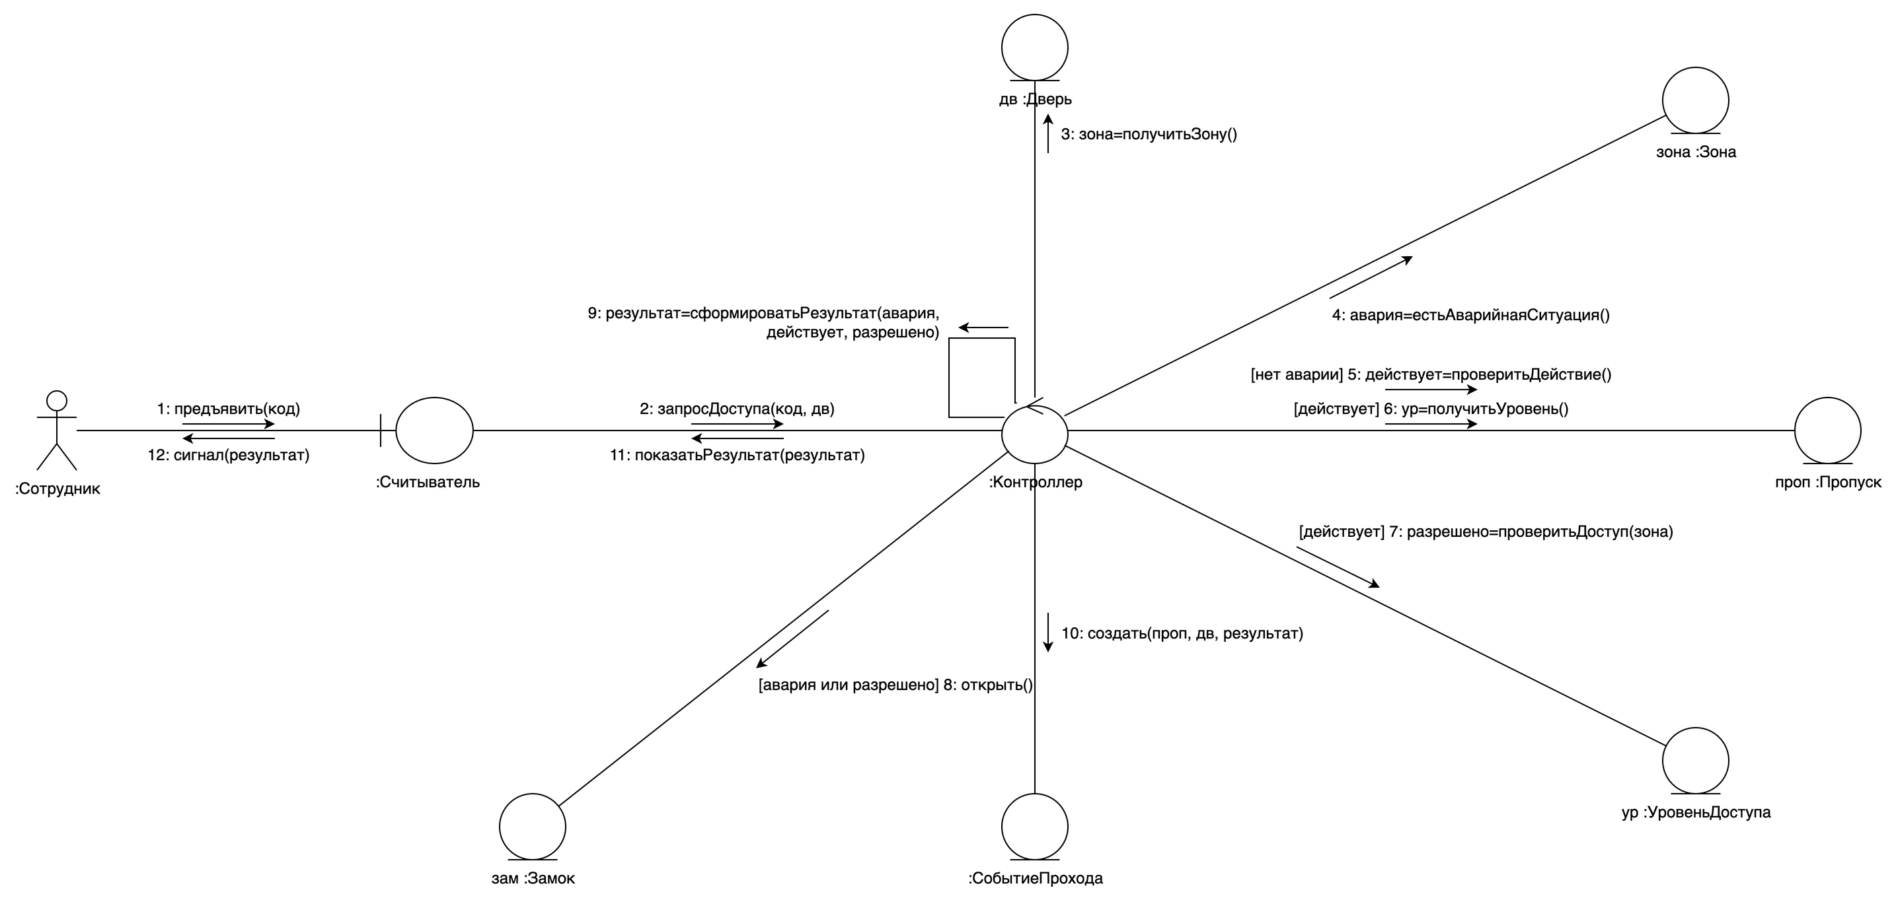
Рисунок 3 – Диаграмма анализа сценария «Проход сотрудника»
В сценарии участвуют следующие объекты:
- :Сотрудник – актёр, который предъявляет пропуск и ожидает результата.
- :Считыватель – граничный объект, через который сотрудник взаимодействует с системой.
- зам :Замок – сущность модели предметной области, которой контроллер отдаёт команду открыть дверь. Замок сам сообщений не отправляет.
- :Контроллер – управляющий объект, который выполняет проверки и принимает решение о допуске.
- Дверь, Зона, Пропуск, УровеньДоступа, СобытиеПрохода – сущности, из которых контроллер получает данные для проверки и в которые записывает результат.
Сообщения выполняются в следующем порядке:
- 1: предъявить(код) – сотрудник прикладывает карту или биометрический идентификатор к считывателю.
- 2: запросДоступа(код, дв) – считыватель передаёт код контроллеру вместе с дверью, у которой он установлен.
- 3: зона=получитьЗону() – контроллер определяет зону, в которую ведёт дверь.
- 4: авария=естьАварийнаяСитуация() – контроллер проверяет, есть ли в зоне аварийная ситуация.
- [нет аварии] 5: действует=проверитьДействие() – если аварии нет, контроллер запрашивает у пропуска, действует ли он (статус и срок действия).
- [действует] 6: ур=получитьУровень() – для действующего пропуска контроллер получает его уровень доступа.
- [действует] 7: разрешено=проверитьДоступ(зона) – уровень доступа сообщает, разрешён ли вход в зону двери.
- [авария или разрешено] 8: открыть() – при аварии или положительном результате проверки контроллер открывает замок.
- 9: результат=сформироватьРезультат(авария, действует, разрешено) – контроллер формирует итог попытки и причину отказа.
- 10: создать(проп, дв, результат) – контроллер записывает попытку прохода в журнал.
- 11: показатьРезультат(результат) – контроллер передаёт результат считывателю.
- 12: сигнал(результат) – считыватель сообщает результат сотруднику световой и звуковой индикацией.
Перебор прав доступа внутри уровня доступа и проверка расписания на диаграмме анализа не раскрыты: они показаны на диаграмме коммуникаций (сообщения 7.1 и 7.1.1).

Диаграмма анализа «Аварийная ситуация»
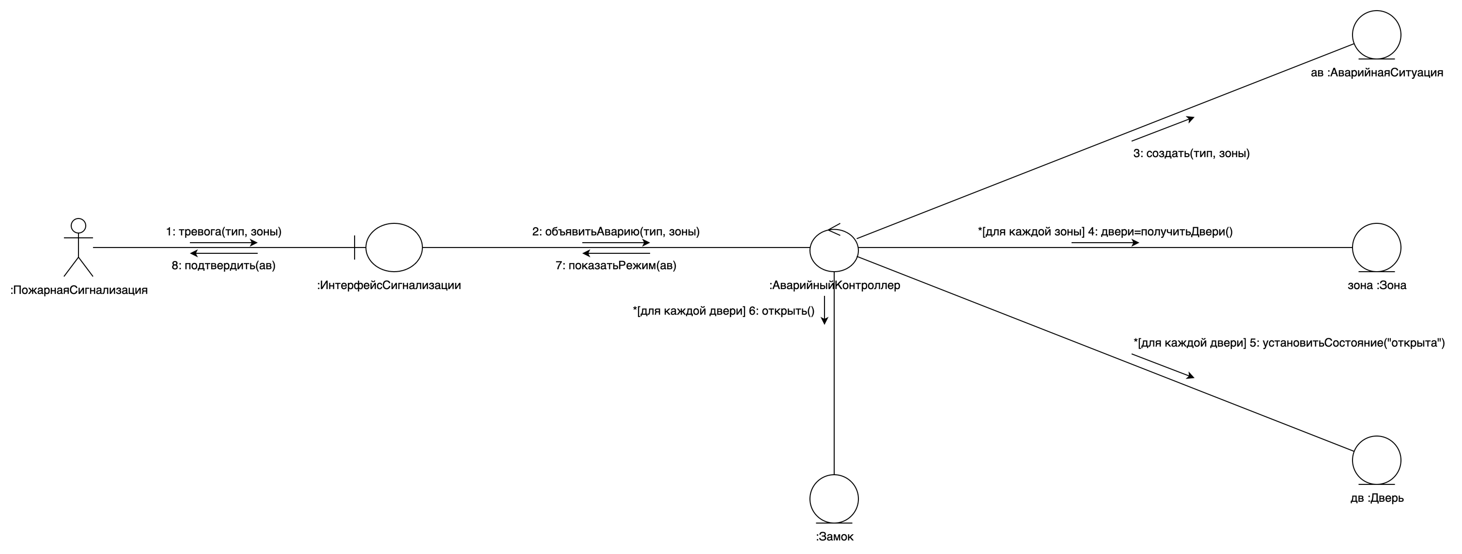
Рисунок 4 – Диаграмма анализа сценария «Аварийная ситуация»
В сценарии участвуют следующие объекты:
- :ПожарнаяСигнализация – актёр. Актёром может быть не только человек, но и внешняя система, взаимодействующая с СКУД.
- :ИнтерфейсСигнализации – граничный объект, принимающий сигнал тревоги от пожарной сигнализации.
- :АварийныйКонтроллер – управляющий объект, который переводит двери затронутых зон в аварийный режим.
- АварийнаяСитуация, Зона, Дверь, Замок – сущности модели предметной области. Замок каждой двери получает от управляющего объекта команду открыться.
Сообщения выполняются в следующем порядке:
- 1: тревога(тип, зоны) – пожарная сигнализация передаёт тип ситуации и затронутые зоны.
- 2: объявитьАварию(тип, зоны) – интерфейс сигнализации передаёт данные управляющему объекту.
- 3: создать(тип, зоны) – создаётся аварийная ситуация, связанная с затронутыми зонами.
- *[для каждой зоны] 4: двери=получитьДвери() – для каждой затронутой зоны определяются двери, ведущие в неё.
- *[для каждой двери] 5: установитьСостояние("открыта") – для каждой двери фиксируется аварийное открытие.
- *[для каждой двери] 6: открыть() – замок каждой двери открывается.
- 7: показатьРежим(ав) – управляющий объект сообщает об установленном аварийном режиме.
- 8: подтвердить(ав) – интерфейс подтверждает пожарной сигнализации приём сигнала.
Сообщения 4–6 выполняются в цикле, поэтому двери открываются во всех затронутых зонах, но только в них. Это реализует требование открывать двери при пожаре и согласуется с решением модели предметной области связывать аварийную ситуацию с зонами.

Соответствие правилам классов анализа
На обеих диаграммах актёр взаимодействует только с граничным объектом, граничные объекты обмениваются сообщениями только с управляющим, сущности сообщений не отправляют, а последнее сообщение возвращает результат актёру.

Паспорт диаграммы «Проход сотрудника»
Поле | Содержание
Вопрос | Через какие объекты сотрудник взаимодействует с системой при проходе и какие данные использует управляющий объект для решения?
Читатель | Разработчик.
Что сделает читатель | Выделит классы интерфейса, управляющий класс и используемые им сущности для диаграммы классов.
Что показано | 1) Сотрудник взаимодействует с системой только через считыватель.  2) Замок является сущностью модели предметной области: управляющий объект только отдаёт ему команду.  3) Решение о допуске принимает управляющий объект, сущности только предоставляют данные.  4) Каждая попытка прохода записывается в журнал.
Что не показано | 1) Перебор прав внутри уровня доступа и проверка расписания (показаны на диаграмме коммуникаций).  2) Устройство световой и звуковой индикации.  3) Обработка неисправностей оборудования.  4) Способ хранения данных.
Допущения | 1) Управляющий объект «Контроллер» соответствует сущности «Контроллер» модели предметной области: устройству, выполняющему логику проверки.  2) Значение «результат» содержит итог попытки и причину отказа и формируется контроллером в сообщении 9.  3) Пропуск, соответствующий предъявленному коду (участник «проп»), известен контроллеру до начала проверок.

Паспорт диаграммы «Аварийная ситуация»
Поле | Содержание
Вопрос | Как система переводит двери в аварийный режим при пожаре?
Читатель | Разработчик.
Что сделает читатель | Реализует обработку сигнала тревоги: создание аварийной ситуации и открытие дверей затронутых зон.
Что показано | 1) Сигнал поступает от внешней системы пожарной сигнализации, которая выступает актёром.  2) Аварийная ситуация создаётся как сущность, связанная с зонами.  3) Двери открываются в цикле только в затронутых зонах.
Что не показано | 1) Завершение аварийной ситуации и возврат дверей в обычный режим.  2) Оповещение персонала и эвакуация.  3) Двери с неисправным замком.
Допущения | 1) Пожарная сигнализация передаёт тип ситуации и перечень зон.  2) «АварийныйКонтроллер» – логический управляющий объект, а не отдельное устройство модели предметной области.  3) Порядок открытия дверей не имеет значения.

